**奈林林场党支部组织召开深入贯彻**

**中央八项规定精神集中学习会**

13日下午，奈林林场党支部组织召开深入贯彻中央八项规定精神集中学习会，会议由党支部书记刘国华主持，林场党员干部参加会议。

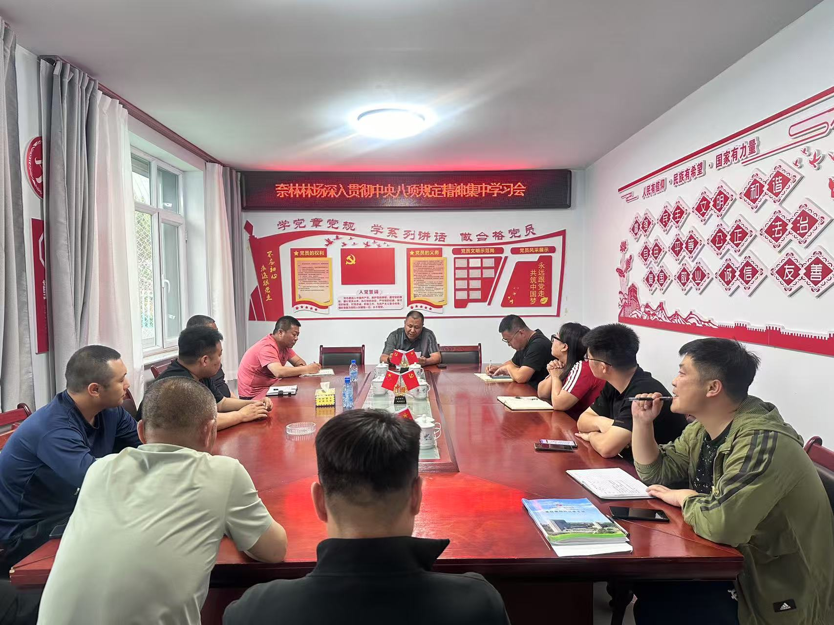

会上，支部书记带领党员干部学习了上级文件精神及文件中关于深入贯彻中央八项规定精神的附件学习材料，同时，重点分析了在当前工作环境下，容易出现的违反中央八项规定精神的问题表现，警示党员干部要时刻保持警醒，坚守纪律底线。

会议强调，中央八项规定是推进全面从严治党的重要举措，是加强党的作风建设的关键所在，因此，党员干部要进一步提高政治站位，始终保持永远在路上的韧劲，确保党组织风清气正。